- 批量上传时可以调取文档部分内容作为简介，以便于被搜索引擎收录。

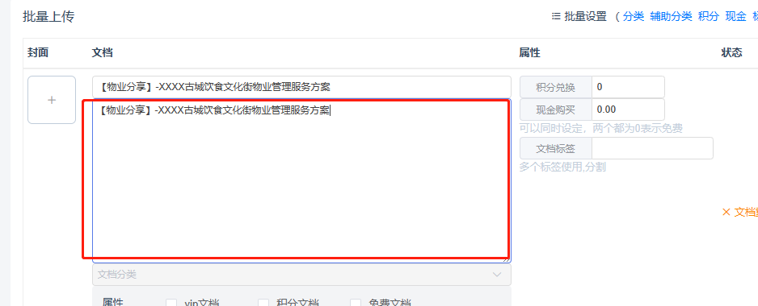

- 文档搜索列表页可以显示出上传时间、下载次数、阅读次数、文档页数、文档描述等基本信息。

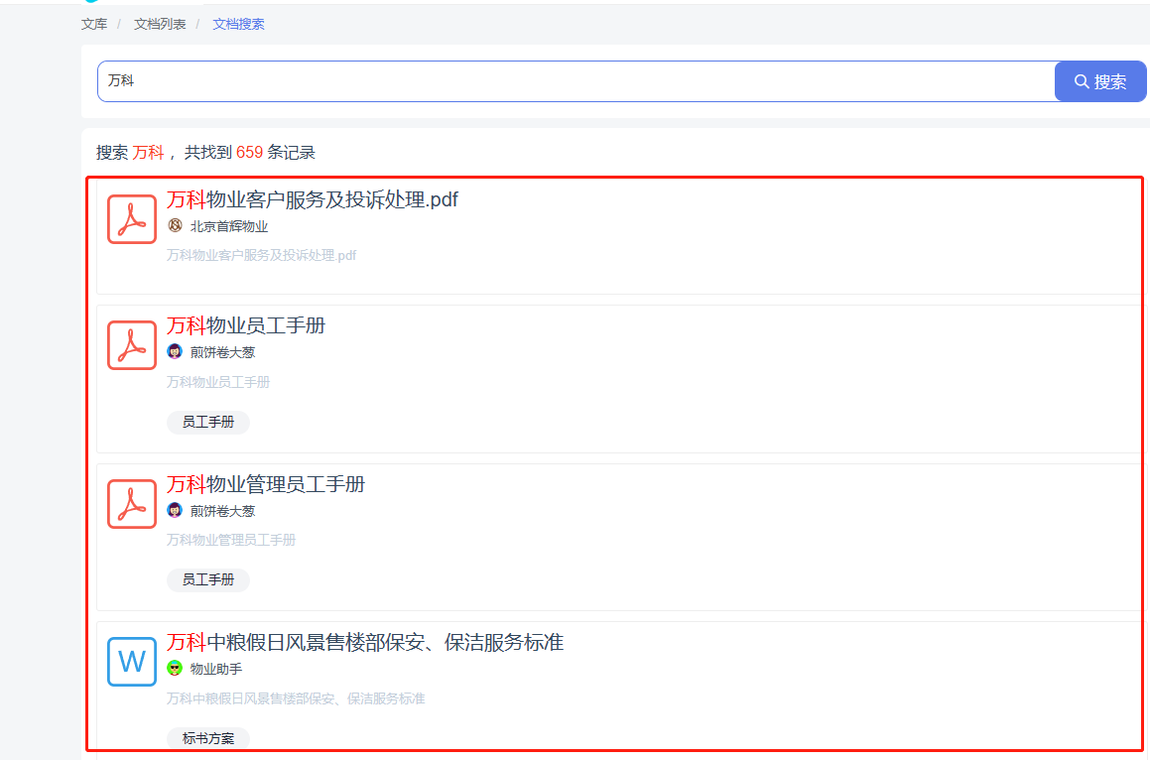

- 首页横幅广告位放在两个模块中间
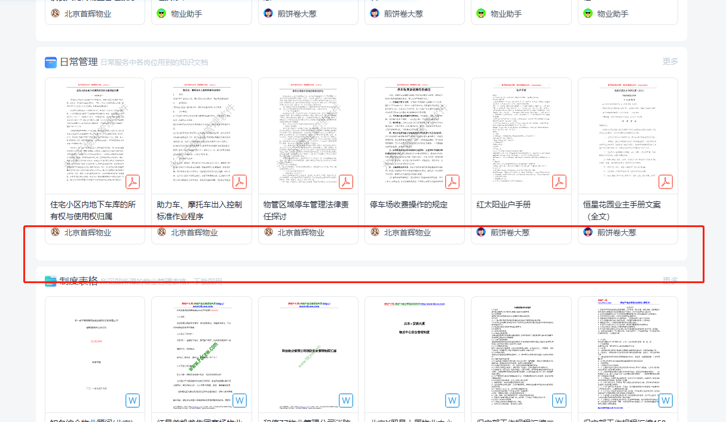

- 所有文档都在新标签页打开
- 首页banner高度增加，嵌于导航页下面，并且能够点击跳转其他页面，Body内容部分，横向再调宽一些，调成1300px左右。
